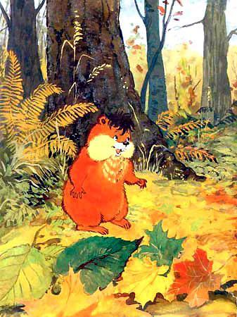
ПОЗНАКОМЬТЕСЬ С ХОМОЙ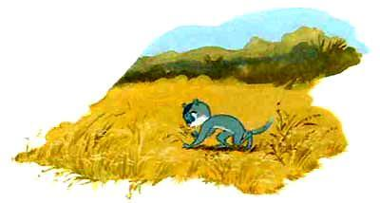
Вот он. Обыкновенный хомяк. Щёки — во! Шубейка из недорогого меха.Хома стоит на задних лапах и смотрит вдаль.Чуть какая опасность: лиса или пионеры — нырь под землю!Тут в норе Хома никого не боится. Закроет глаза и спит. Когда мы спим, мы все хорошие.Когда Хома не спит, он шныряет по полю. Зёрна собирает. Воришка, значит. Но это мы знаем, а он не знает. Видит, зёрна осыпались — хвать! Будто так и надо. Думает — ничьи.Поэтому его считают вредителем. Он так не считает.Почему? А потому!Лучший друг Суслик нередко Хому во всём слушается:Хома на целых полгода старше. Значит, умнее. Правда?«Ты хорошо сохранился, — говорит ему Суслик. — Ну, уцелел!»«А если б не уцелел?» — хмурится Хома.«Тогда бы ты не был на полгода старше», — улыбается Суслик.Такие вот они, дружки!
КАК ХОМА ЗАРЯДКОЙ ЗАНИМАЛСЯ
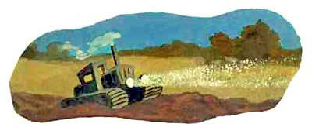
Всю ночь Хома плохо спал. Всю ночь по полю со скрежетом ходила огромная машина — комбайн. Она ярко глазела фарами, свет даже в нору проникал.
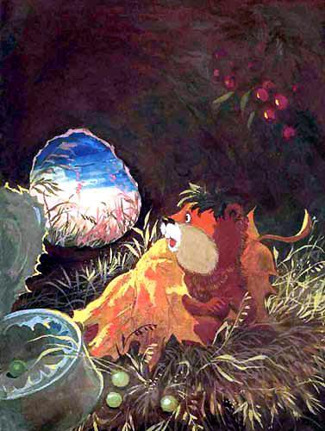
Хома было подумал, что больше не придётся светляками запасаться для освещения. Он думал, комбайн теперь каждую ночь по полю гулять будет. Шумит, правда, зря…Так спал он и просыпался, пока не проснулся совсем.Зарядку он делать не стал.За него зарядку Суслик делал. Самому Хоме — лень.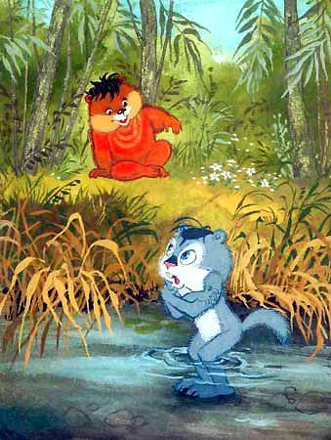— Сделай, — говорит, — за меня зарядку. А сам лежит под кустом и смотрит.Суслик и давай за двоих стараться — приседает, подпрыгивает…Умаялся вконец. Еле дышит! Но Хома ему:— Какая же это зарядка без купания?! А вода в ручье холодней холодной.Плавает Суслик, а Хома на бережку сидит.— М-о-о-жет, х-хватит? — спрашивает его из воды лучший друг Суслик.— Ишь ты! — возмущается Хома. — Плавай, плавай, пока я не устану. Мне плавать полезно. Мне доктор Дятел ванны велел принимать!Наплавается Суслик до посинения и вылезет на берег.— Славно я сегодня зарядился! — встанет довольный Хома и сладко потянется. Он уже задремать успел. А Суслика от усталости так и шатает.— Так и быть, хватит, — расщедрится Хома. — Только завтра встань пораньше, чуть светать начнёт. И побегай за меня босиком по росе. Но смотри, не жульничай. Всё равно узнаю. Мне бегать врачи велели. Ты же не хочешь, чтоб твой лучший друг заболел? Старайся!Ну вот. Встал Хома, а комбайна уже нет. И пшеницы нет. Всё зерно ночью собрали.Поле будто наголо подстрижено. И Суслик бегает.— Бегаешь? — зевнул Хома.— А может, не надо? — взмолился Суслик.— Ты что, устал? — удивился Хома.— Устал, — пропыхтел Суслик.— Чего? Это я устал! — рассердился Хома. — Ты же за меня бегаешь! Ох, как я устал… Прилягу, отдохну. А ты бегай, бегай!
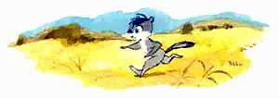

КАК ХОМА НА ДАЛЬНЕЕ ПОЛЕ ЗА РОЩУ ХОДИЛ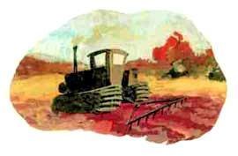Лежит Хома, а Суслик бегает. Вдруг трактор на поле показался.— Все по домам! — крикнул Хома и бросился в нору. Суслик — в соседнюю.Рычит трактор. Страшно!..Высунул Хома голову.Трактор мимо идёт и сердито трясётся. За трактором плуг землю пашет.А за плугом вороны вышагивают рядами, как на параде, и червяковсклёвывают.— Эй, гляди! Карр! — махнула Хоме крылом главная Ворона. — Мы трррактор приррручили! На всю стаю ррработает! Отборррные черррвячки!— Нужны они мне! — буркнул Хома.— Ни одного упавшего зёрнышка теперь не останется, — поддакнул емуСуслик, тоже высунув голову.— Не пищи, — важно заметил Хома. — Там, за рощей, ещё одно поле есть.Дальнее. Там горох растёт.— Горох? — облизнулся Суслик.— Ну. А ты думаешь, откуда я его ношу?— А я не думаю, — признался Суслик. — Я его ем.— Лентяй, — буркнул Хома.— Я не лентяй, я шустрый, — надулся Суслик.— Мне лучше знать! — рассердился Хома. — А ну-ка, сгоняй на Дальнее полеза стручками. Всё равно ты мало сегодня бегал, тебя трактор спугнул.— Ого, мало! — заныл Суслик. — Три часа вместо двух!— Три часа?! — ужаснулся Хома. — По мокрой траве?! Я же простудитьсямогу!— За тебя я только два часа, — торопливо сказал Суслик. — А час за себя.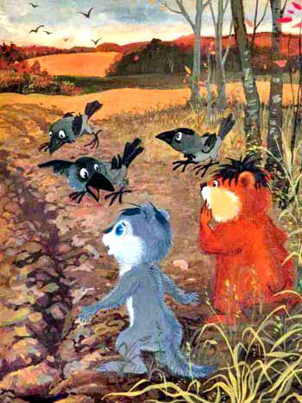— За меня — два? А за себя — час? — Хома поспешно пощупал свои задниелапы. — То-то у меня пятки гудят!.. Раз ты за себя недобегал, беги за стручками. Хитрый какой!.. Меня чуть до смерти не загонял за два часа, а себе час выгадал.Суслик виновато заморгал глазами.— Не пойду, — робко пискнул он и исчез в норе.— Я Волка боюсь, — снова высунулся он и опять скрылся.— И Лисы! — опять показался он. Снова исчез. И больше не показывался.— Ну, я тебе припомню, — сказал Хома.И пошел сам. Потому что есть захотелось.Если бы есть не хотелось, Хома никогда бы из норы не выходил. А зачем? Были бы запасы, протянул лапу — зерна сушеные. Протянул другую — горох. Лежи и в потолок смотри. Интересно!Волка Хома не боялся. Он его совсем не боялся. Чего бояться! Трах Волка чем-нибудь по лбу — и готов! Жалко даже, что Волки в их роще не водились.Лиса, конечно, была. Но старая. Видит плохо. Бегает с одышкой. Опасная Лиса. Хищник! Того и гляди!..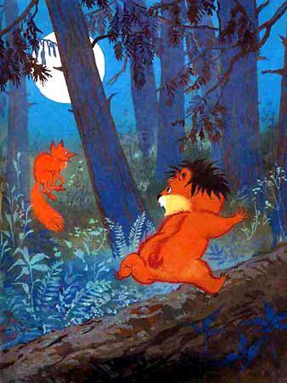Хома подумал и решил назад повернуть. Сцапает ещё! Но уж очень ему есть хотелось.Роща была далеко, чуть виднелась на горизонте. Скошенное поле кругом…Но мало ли что… На всякий случай Хома решил добираться ползком. Полз он медленно. Проползёт немножко, встанет, подпрыгнет, оглянется по сторонам.И опять ползёт.Когда он ползком подобрался к роще, стемнело.Тут Хома совсем струхнул.Темно, ужас как темно! Шишки с деревьев падают — шлёп, шлёп! — словно шаги чьи-то.Ползти или не ползти?— Бежать! — храбро сказал себе Хома. — Раз — и там! Испугаться не успею.Он решил как следует разбежаться и отошёл немножко назад.Потом ещё немножко…«Эх! — думал Хома, отходя. — Как разбегусь, сразу рощу проскочу! Главное — хороший разбег!»Так он отходил, отходил, отходил…Ещё, ещё, ещё…И вдруг провалился под землю!— Странно, — почесал Хома затылок, оглядываясь. — На мою нору похоже. А может, не моя!.. Проверим. Если ничего поесть нету, значит, моя.Он обшарил все углы — пусто.— Моя! — обрадовался Хома. — Посплю часок-другой, сил наберусь — и в путь.Хома и правда провалился в свою нору.— А Суслик уже небось спать ложится, — ворчал Хома, заваливаясь на постель. — Бывают же такие лентяи!Хома проспал не только часок-другой, а ещё прихватил третий и четвёртый.Он бы всю ночь проспал, если б налетевший ветер не угнал тучи.Хома открыл глаза и прищурился. Яркая Луна заглядывала в нору и светила на Хому, как прожектор.Попробуй усни!..Но тут Хома вспомнил про горох и поспешил наружу.Дальше отступать он не стал, теперь разбег у него был достаточный.— На старт… Внимание… Марш! — сам себе скомандовал Хома и понёсся к роще.Быстрей, быстрей, быстрей!..Ещё, ещё, ещё!..С разбегу Хома одолеть рощу не смог.К роще он приплелся шагом, потому что совсем выдохся.— Умираю, — задыхаясь, пролепетал он. Схватился лапой за сердце и тяжело опустился наземь у бревна через ручей.— Караул! — хрипло заголосил кто-то под ним.Хома не заметил, как сел прямо на старуху Лису. Свернувшись в клубок, она спала под деревом.Хома с визгом подпрыгнул. По бревну — через ручей! И в чащу! Откуда прыть взялась?!Не успел Хома опомниться, как роща кончилась и он очутился на Дальнем поле.— Вот что значит хороший разбег! — довольно сказал Хома.
КАК ХОМА РАССМЕЯЛСЯ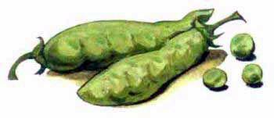
Хома сорвал пять самых больших стручков.Рвал он их так: подпрыгнет, обнимет стручок, повиснет и — хлоп с ним на землю!..Сложил он их на передних лапах, как поленья, — и в обратный путь. С грузом не побежишь. Да и куда там бежать, еле отдышался.Через рощу он на цыпочках шёл, тихо-тихо. Ночь…И прежде чем шагнуть, каждый раз лапой легонько впереди путь ощупывал. Опасался на Лису наступить. Ложится где попало!Дошёл до бревна через ручей и остановился.Со стручками не очень-то просто на другой берег перейти. Равновесие держать надо.Вот если б шесть стручков было, тогда другое дело. По три под мышку — и шагай.А с пятью как?Но Хома и тут нашёлся. Сначала два перенёс, а потом ещё два.Четыре, значит.2 + 2 = 4Вернулся за пятым. А как его нести? Равновесия нет!Пригорюнился Хома. Что делать?Придумал! Ура!Перебежал он опять по бревну на другой берег. Взял там один стручок из четырёх и возвратился назад.Теперь у него два стручка. Ага!1 + 1 = 2Спокойно переходи. Он и перешёл.Идёт через поле, вот и дом-нора уже близко, почти рядом.И тут он остановился.— Эх, дурень я, дурень, — покачал головой Хома. — Зачем я такую тяжесть в такую даль тащил! Надо было прямо на месте, на Дальнем поле за рощей, стручки вылущить. А горошины за щеками нести. Намного легче!И Хома повернул обратно.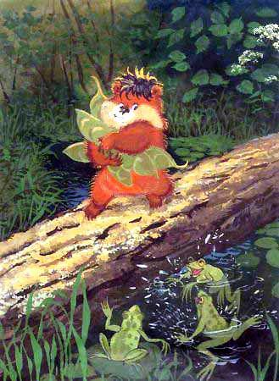Снова до ручья дошёл.Снова в рощу через ручей перебрался по брёвнышку.Только на этот раз он хитрей сделал. Просто перекидал стручки один за другим на тот берег, а затем и сам перешёл.Стручки он до утра искал.Кусты, темно, ничего не видно. Нашёл все-таки!Тут и Солнце взошло.Пересёк он рощу. Опять пришел на Дальнее поле.Вылущил три стручка. Горошины за щёки в «кладовочки» сложил. Щёки раздулись, как два шара, из-за спины видно.Два оставшихся стручка взял под мышки — и снова в обратный путь.Идёт, сопит. Животом траву раздвигает. Щекотно.— Ны… смышите… мыня, — шамкал Хома сквозь зубы. — Мыне… смыяться… ныльзя!Комар в нос укусил.— Ны… смышите… мыня!Дошёл до бревна.Лягушки в ручье проснулись, прыгают, плавают.Идёт Хома по бревну, покачивается. Видно, рассчитал плохо: за одной щекой горошин больше.Увидели Хому лягушки, залились смехом. Хором хохочут. Весело им.— Ны… смышите! — Держится Хома, крепится изо всех сил.А лягушки от хохота заходятся. Очень заразительно. Не выдержал Хома. На самой середине ручья как прыснет — фрр! — все горошины вылетели!— Ха-ха-ха! — захохотал Хома. — Ха-ха!.. Ха-ха!.. Ой, не могу!Лягушки от смеха чуть не лопнули.Так Хома и вернулся домой, только два стручка и смог донести.Положил их у входа в нору, а сам отдохнуть рядом прилёг, устал, умаялся…Проснулся — нет стручков! А на том месте, где лежали они, Суслик сидит и облизывается.— Стручки где? Отвечай! — вскричал Хома. — Съел?— Я не один, — обиделся Суслик, — мы вдвоём.— С кем? — вскипел Хома. — Веди! Я ему хвост оторву!— Себе? — удивился Суслик.— Как — себе?— А так! Я за тебя утром зарядку сделал, прихожу, вижу — два стручка. Как раз на двоих. Ну, я и закусил. Ты не думай, я тебя не обделил. Сам я маленький стручок съел, а за тебя второй, побольше. Правда, вкусный?Подумал Хома, всё верно, всё сходится.Только одно непонятно: почему ему есть хочется?!Странно…

КАК ХОМА РЫБУ ЛОВИЛ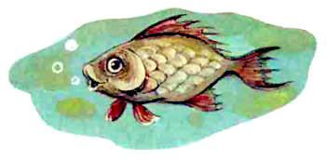
— Никогда мы с тобой в жизни рыбки не пробовали, — сказал Суслик лучшему другу Хоме. — А мне её Выдра так хвалила!.. Пошли рыбку ловить.— А ты ловить умеешь?— Нет. Но я, наверное, очень люблю рыбку ловить, — заявил Суслик.— Раз не умеешь, меня слушай, — отмахнулся Хома. — Прежде всего нужна удочка.— Удочка. Понятно, — кивнул Суслик. — А это что такое?— Ну, палка. Только длинная. С ниткой.— Ага, — кивнул Суслик.— А на нитку — поплавок, — продолжал Хома.— Ясно, поплавок. Только длинный. Чего ж ещё, — кивнул Суслик. — А зачем?— Ну, я точно не знаю, зачем, — признался Хома. — Поплавок — это перо гусиное, наполовину красное, наполовину белое. Я думаю, плавает поплавок на воде, тебе веселее на берегу сидеть, есть на что посмотреть.— Красиво… — мечтательно сказал Суслик.— А ещё грузило, — продолжал Хома.— Ага, грузило, — закивал Суслик. — Без грузила нам нельзя! А это… как оно… на вид… такое то-о-олстое, да?— Сам ты толстый! — взревел Хома. — Гру-зи-ло! Понимаешь?— Я понимаю, — жалобно сказал Суслик, — я толстый. Но я ничего не понимаю.— Охотников знаешь?— Знаю, — поёжился Суслик.— Чем они стреляют?— Ружьями, — насупился Суслик.— Я не о том! Что из ружья летит?— Огонь, — попятился Суслик.— А ещё что?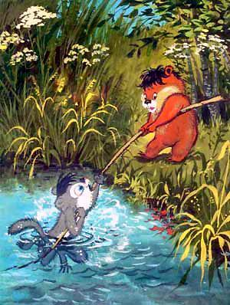— Дым, — зажмурился Суслик.— Уф-ф! — Хома вытер пот со лба. — А вот скажи, что тебе в прошлом году в хвост попало?— Дробинка, — вздрогнул Суслик.— Вот она-то и есть грузило!— Теперь понял, — обрадовался Суслик, — берёшь дробинки и в рыбу кидаешь.Хома схватился за голову, сел и начал раскачиваться:— Да не кидаешь, а к нитке привязываешь!— Зачем?— А я почём знаю? Положено так. И ещё нам нужна насадка. Я раз на реке рыболова видел. Он рыбу одну за другой таскал удочкой, — затараторил Хома. — Бросит червяка в речку. Рыба хвать его, а он её — на берег!— А почему же она губы не разжимает, — сомневался Суслик.— Немая она, вот почему, — сказал Хома, — и ума нет.— Ясно, — встал Суслик, — идём ловить. Нашли они длинную палку, а нитки нет.— Ничего, — сказал Хома, — и без нитки обойдёмся.— А поплавок?— А где я его тебе возьму? Я же не гусь, я из себя выдернуть не могу! Придётся без поплавка. Уж как-нибудь. А вот грузило найдём, — уверенно заявил Хома. — Пошли охотников искать. Только, чур, как начнут палить, не беги. На лету дробь лови.Суслик сразу остановился:— Давай лучше без грузила. Ну его!— Пожалуй, ты прав, — согласился Хома, — всё равно привязывать некуда.Накопали они червяков и уселись на крутом берегу. Прямо под ними — омут, вода крутит, щепки носит. Хома палку держит, а Суслик в воду червяков кидает и кричит:— Тяни!Откинется Хома с палкой назад:— Сорвалась.Час ловят, два ловят — не ловится рыба. Срывается.— Тащить не умеешь! — вскинулся Суслик на Хому. — Давай меняться!Поменялись. Хома червяков бросает, а Суслик палкой машет. Не ловится рыба, да и всё тут.— Может, насадка не та, — задумчиво сказал Хома. — Может, что другое кинуть надо?.. Я слышал, Сом на жареных сусликов берёт…Суслик почему-то обиженно отвернулся.— Слушай, — вдруг засиял Хома, — я догадался. Мы неправильно рыбу ловим. Ты полезай в воду и плавай, будто ты насадка. Вместо поплавка я тебе полено кину. Устанешь, схватишься, отдохнёшь. Эх, мы! Ну, лезь, лезь!— А рыба? — спросил Суслик.— А что — рыба? Ты будешь рыбу приманивать. Выплывет на тебя, на дурня, посмотреть, хватай за жабры. И мне — на берег! Только подбирай!— Давно бы так, — подобрел Суслик, — сколько времени зря потеряли.Стал Суслик с обрыва спускаться, поскользнулся — и шлёп в воду! Брызги полетели! Вынырнул и орёт с перепугу:— Тону!Хома ему скорей полено кинул. Хорошо, что промахнулся. Вцепился Суслик в полено, носит его водоворот по кругу.— Спасите! — кричит.— Рыбу, рыбу высматривай, — советовал Хома с обрыва. — Не забывай, ты — насадка. А Суслик знай одно вопит:— Спасите! Помогите!Пришлось Хоме палку ему с обрыва протянуть. Изловчился Суслик, когда его на полене мимо проносило, и схватился за палку. Еле-еле выбрался.— Видал? — торжествовал Хома. — А ты говорил: зачем поплавок, зачем удочка? Только бы тебя без них и видели!Больше они никогда не ловили рыбу.Да и как тут с ним, Сусликом, ловить?Он только рыбу пугает!
КАК ХОМА СВОЮ ТЕНЬ ОБОГНАЛ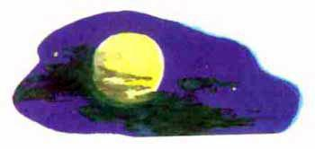
Решил как-то вечером Хома ноги размять. Вышел из норы. Луна.И всё кругом тени отбрасывает.Даже трава.Даже Муравьи, домой опоздавшие.Даже Мошки — летят, а под ними по земле крошечные, как булавочный укол, тени бегут.А самая большая тень — от заснувшего на поле трактора. Она все маленькие тени накрыла. Летел над полем Филин-полуночник, тенью своей крылатой любовался, глазищами сверкал. А как мимо трактора пролетел, с горя заухал, тень потерял.Стоит Хома, тенью своей любуется! Упитанная такая. Плечи! И ростом вышла!— Хорошая тень, — сказал Хома. — Пробегусь-ка я с ней шагов пять наперегонки. И хватит. И спать. Побежал Хома, вслух шаги считает:— Раз… два… три, — не может свою тень догнать. — Четыре… пять.Остановился Хома. Смотрит на свою тень и головой сокрушённо качает.И тень в ответ головой качает, передразнивает. Обогнала и рада.Обидно ему. Чужую не догнал бы, это пусть, ладно. А свою — очень обидно.«Ведь не какая-то, а своя, родная, — размышляет. — Ну, бегаешь хорошо, сам вижу. Моя тень и не может бегать плохо. Но поддаться же можно, хоть чуть отстать, а не мчаться сломя голову вперёд?»— Ну, ладно! — рассердился Хома. — Не хочешь добром? Я тебя сейчас так загоняю, три дня не встанешь! Или четыре.И как припустился по полю!А тень — впереди и впереди.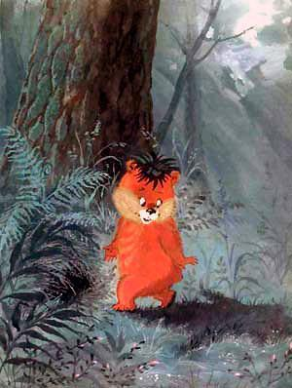Хома и путь нарочно поухабистей выбрал, а ей хоть бы хны! Ни разу не споткнулась, через все кочки прыгает!..— Нетушки, — сказал он сам себе. — Бегай тут за ней, гоняйся… Заведёт ещё, назад не вернёшься. Пусть сама бегает, а я — домой.И на бегу поворачивать начал.Видит, тень свой бег замедлила и постепенно за ним потянулась.Хотел Хома поднажать, да сил нет. Сел.И тень позади села. Ей, видно, тоже не сладко. Устала. Бока так и ходят.Отдышался немного Хома. Встал.Потихоньку домой зашагал. А сам оглядывается.Тень за ним послушно плетётся.Длинная. Тощая. Похудела. Спотыкается…— То-то же! — крикнул ей Хома. — Что, не видно тебе ничего? Заслонил дорогу? А каково мне было за тобой гоняться и всё время под ноги смотреть?! Попробуй теперь догони!И помчался.Больше он с ней говорить не стал. Дыханье берёг. И назад пореже оглядывался. Драгоценные секунды терять? Как же!..Не смогла его тень догнать, как ни старалась. А тут ещё Луна за тучу скрылась. Прибежал Хома к норе, оглянулся. Тени нет. Отстала где-то.— Ага! — вскричал Хома. — Наша взяла! А потом забеспокоился, стал «ау» кричать. Не отзывается. Совсем потерялась. Пошёл Хома Суслика будить, чтоб вместе тень поискать.Суслик, конечно, спал! И свистел носом во сне.— Вставай, лежебока!— А?.. Чего? — вскочил Суслик.Только хотел Хома ему обо всём рассказать, снова Луна появилась, в нору заглянула.И тень к ногам Хомы пристроилась.Тут только догадался он: отстала тень, потом темно стало, вот и спутала она его нору с норой Суслика.— Так и ходи сзади, — пригрозил ей Хома. — Будешь знать!
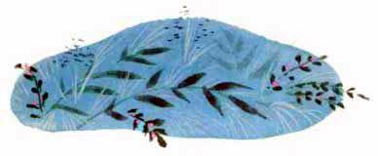
КАК ХОМА КЛЕТКУ НАШEЛ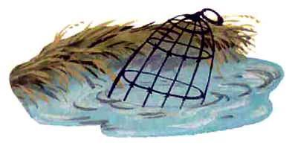
А так — взял и нашёл.Возле этого омута, где они с лучшим другом Сусликом рыбу ловили.Клетка у берега из воды торчала. Возможно, её течением принесло. Возможно, она где-то с воза упала.Вытащил её Хома.Отличная клетка. В ней не иначе Орла держали. Большая, просторная. Два шага влево, два — вправо. С дверцей.Влез в неё Хома, дверцу закрыл. Замечательно! Живи сколько влезет. И никого бояться не надо. Ни Коршуна, ни Лисы, ни Волка, если он вдруг объявится.Просунул Хома ноги сквозь прутья, приподнял немного клетку и пошёл. Гуляет.В рощу зашёл, нарядом своим похвастаться.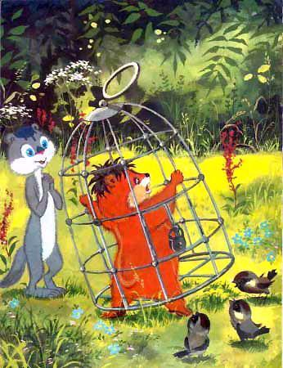Лиса его как увидела — с ней припадок случился.Старина ёж большой завистью позавидовал. Еще бы, лучше всяких иголок защита!Птицы отовсюду поналетели, зверьки понабежали! Ох да ах! Ахи, охи! Шмыг, шмыг, шмыг! И вздохи, вздохи!— Это что! — гордился Хома. — Я ещё в разные цвета её покрашу.— Везёт же! — прошептал Заяц-толстун.Очень Хоме эта клетка полюбилась.Он даже свою нору так приспособил, что вместе с клеткой туда залезал и спать ложился. А на ночь дверцу закрывал. Никому не войти! А утром и из норы выходил вместе с клеткой.Слава о нём по всем окрестностям катилась!Виданное ли это дело! Какой-то хомяк, а куда хочет ходит, что хочет делает, и ничего с ним сделать нельзя.До того осмелел, всюду свой нос суёт, вмешивается. Лису прямо в глаза слепой обозвал — никакого сладу!..Совы очкастые и филины лупоглазые стаями по ночам слетались. Сядут вокруг норы и глазами хлопают. Видит око, да клюв неймёт.Собрались они раз на совет.Что ж это такое?! Ишь вздумал! Что, если все хомяки, суслики, зайцы, птахи и мыши малые начнут клетки носить! Конец тогда. Хоть в воду.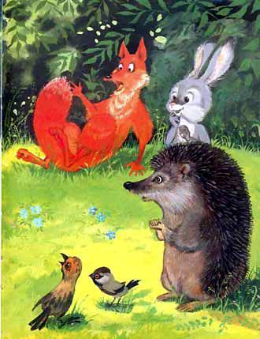Стали совы и филины Хому уговаривать клетку продать.А он ни в какую!— Она мне, — говорит, — дороже жизни. Жизнь нынче дорога. Очень.А какой-то чужой Филин, не из рощи, крик поднял:— Это моя клетка! Я в ней в тепле сидел! Меня три раза в день кормили!Она с воза упала, дверца открылась, а я, глупый, и вылетел!— Так тебе и надо, — заметил Хома, — не вылетай раньше времени.Жил бы себе Хома припеваючи в клетке всю жизнь, да ребята отняли. Они ещё маленькие, они не понимали, что Хоме клетка ой как нужна.Шёл он однажды через поле, слышит крик:— Клетка идёт! Где? Где?.. Вон-вон! Сама идёт, на ногах!Оглянулся Хома, мальчишки к нему бегут. Он — от них. Но с клеткой побегай, тяжело всё же. А мальчишки всё ближе. Открыл Хома дверцу и дал дёру.Так Хома клетки лишился. А новую, как ни искал, не находил. Такое не часто случается.— Уж если тебе так повезло с клеткой, — сказал ему лучший друг Суслик, — сидел бы в норе и не высовывался. Сам виноват!
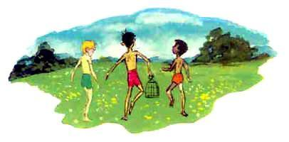
КАК ХОМА КУДА-ТО ХОДИЛ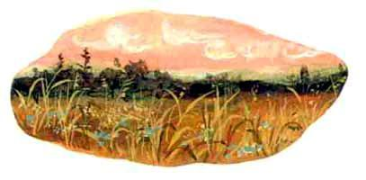
Однажды под вечер Хоме вдруг стало очень грустно.Ему стало очень жаль себя почему-то. Так жаль, хоть плачь.Бывает, правда?..Вышел Хома из норы и пошёл куда-то. Идёт Хома, не разбирая дороги.Встретился в поле лучший друг Суслик.— Ты куда, Хома?— Куда-то, — ответил Хома. И пошёл дальше.— Это далеко, наверное, — забеспокоился Суслик. — Стемнеет скоро. Неходи. Не послушался его Хома. Встретился в роще Заяц-толстун.— Ты куда? — спросил. — Куда глаза глядят?— Нет, — ответил Хома. — Просто куда-то.— На ночь глядя? — неодобрительно сказал Заяц. — Вернись домой. Утромпойдёшь. Но Хома и его не послушался. Встретился возле ручья старина ‚ж.— Хома, ты куда? — встревожился он.— Куда-то, — ответил Хома.— А ты хорошо знаешь дорогу? — испугался за Хому старина ‚ж.— Совсем не знаю, — сказал Хома.— А куда ж ты идёшь? Ночь на носу. Вернись!— Решил пойти куда-то, иду!Кто его только не останавливал, кто ему только не сочувствовал, кто ему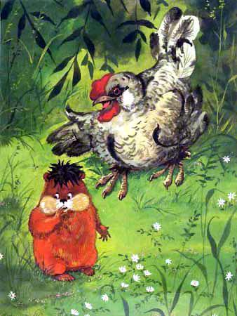только добра не желал! И щёголь Зимородок, и доктор Дятел, и Барсук озабоченный. И даже подслеповатая старуха Лиса. Она огорчалась, что из их мест такой жирный хомяк куда-то уходит.Кулик его по пути к себе зазывал, своё болото хвалил:— Там дальше нет ничего!А Хома шагал и шагал напрямик куда-то.Может, в леса дремучие, бескрайние. Может, далеко, в далёкую даль. Может, ещё куда-то.Темнеть стало…Шёл Хома мимо сарая на краю деревни. Курица-хохлатка его увидала.— Куда, куда, куда, куда? — заголосила она.Остановился Хома, сомневаться стал.«А может, мне и правда домой вернуться? — подумал. — Никто не советуеткуда-то идти. Что я, умнее всех! Утречком выйду и наверстаю, а?»— Идти или не идти? — крикнул Хома в темноту.С луга у реки Коростель откликнулся:— Спать пора, спать пора!И повернул Хома обратно. Вернулся в свою нору и спать лёг. А утром никуда не пошёл.
КАК ХОМА НЕВЕЖЛИВЫМ БЫЛ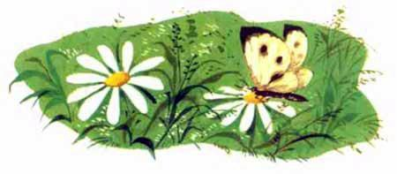
Как-то Хома Лисе «здравствуйте» не сказал.— Нехорошо, — заметил лучший друг Суслик.— А зачем я ей буду «здравствуйте» говорить!— Все так говорят, — убеждал его Суслик.— Ну, а если она мне не нравится? — не сдавался Хома.— Всё равно. Так уж принято. Нравится не нравится, а «здравствуйте» Лисе скажи.— И Филину?— И Филину.— И Волку, если объявится?— А Волку тем более. Наконец-то ты понял, — обрадовался Суслик.— Нет, я не понял, — упрямо сказал Хома. — Я им, значит, «здравствуйте», а они себе здравствовать будут?— Ну да, — кивнул Суслик. — У них здоровья прибавится, дольше проживут.— А я не хочу! — крикнул Хома. — Чем они дольше жить будут, тем я протяну меньше. Сцапают — и привет! И тебя запросто могут.— Ты так считаешь? — забеспокоился Суслик.— Конечно. Вон птицы-стервятники, я слышал, по триста лет живут. А почему? Им все «здравствуйте» говорят!— Змеи тоже долго живут, — задумался Суслик.— Вот видишь? Кто прав?И порешили они не здороваться с коварной Лисой, с Филином-полуночником, с очкастой Совой, с хвостатой Гадюкой. А с Волком — тем более, если он вдруг объявится!..Трудно стало жить Хоме и Суслику.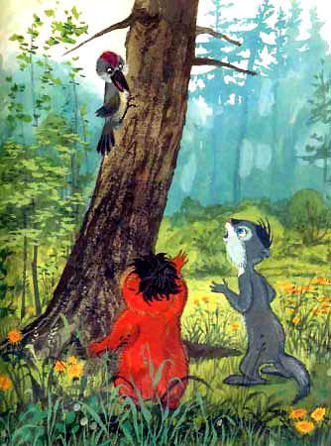Хищники им проходу не давали, обиделись. Чуть куда выйдешь, гонять начинают. Даже когда сытые.Чудом Хома и Суслик от когтей и зубов спасались.— Что же делать? — заплакал Суслик.— Не знаю, — заплакал Хома.Плачут они, друг у друга слёзы вытирают. Думали они, думали… Ничего не надумали. Пошли у доктора Дятла совета просить. Дятел на дереве сидел, дерево от короедов и жучков-точильщиков лечил.— Здравствуйте, — поклонились ему. — Помоги нам.— Привет, — буркнул он.Переглянулись Хома и Суслик. Расцеловались на радостях. И домой потопали.— А чем помочь-то? — крикнул удивлённый Дятел. Но они его уже не слышали, далеко отошли.— С полуслова нас понял! — восхищался Хома. — Мудрый он, Дятел.— С приветом, — согласился Суслик.И стал Хома с лучшим другом Сусликом всем хищникам при встрече «привет» говорить.И те их гонять перестали. Ну, конечно, когда сытыми были.А вскоре в Ближней роще ни с того ни с сего злющий Филин скончался. Все считали, от старости.Но Хома-то с Сусликом знали, от чего.— Это только начало, — ликовал Хома, — поживём подольше, ещё не то увидим!
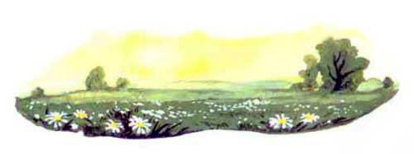
КАК ХОМА СТРАШНЫЕ ИСТОРИИ РАССКАЗЫВАЛ
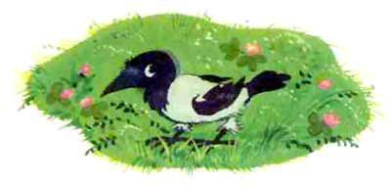Любил Хома страшные истории. Жизнь уж очень страшна вокруг. Шакалы там, хоть их пока нет. Филины. Ястребы тоже не дремлют. Когти точат…Ох, как любил Хома страшные истории! До ужаса — у тех, кто его слушает.Если сам рассказываешь, не так страшно. Особенно, если ты дома. В безопасности.Очень любил Хома о страшном рассказывать. Когда дома был.В роще попробуй расскажи! Или в поле! Все вокруг ушастые, слышат хорошо.Рассказываешь вот о Лисе, а над тобой Ворон вьётся и поет весёлую песенку — вроде он Жаворонок. А на самом деле не поёт, а подслушивает.И если что скажешь плохое про Лису, Ворон тут же Лисе обо всём прокаркает.Лиса ему за это — косточку. За труды. А Хоме теперь — ходи и трясись.Сцапает!А того Лиса не понимает: о ком же страшные истории рассказывать, как не о хищниках?Не о зайцах же, не о воробьях! Кто их боится?! Потому-то Хома и рассказывал страшные истории только дома, в норе. Да и то лишь Суслику, лучшему другу.Окно занавесит, дверь на крючок закроет и давай рассказывать.А сам озирается, потому что шкурой своей рискует. Пришёл однажды лучший друг Суслик к лучшему другу Хоме. Поздно вечером.— Расскажи что-нибудь новенькое, страшненькое, — просит Суслик и вокруг внимательно оглядывается.Даже занавеску с окна отдёрнул: вдруг там за окном ушастый Филин притаился и слушает.Никого…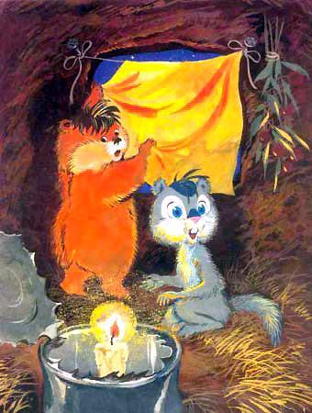— Ну, начинаю, — сказал Хома.Распахнул дверь и выскочил наружу. Вдруг там какая-нибудь Мышка-норушка затаилась: подслушает и к Сове побежит жаловаться.Никого…Закрыл Хома дверь на крючок и начал:— Тёмной-претёмной ночью…— Аа-аааа! — вскричал Суслик, бросился вон из норы, вместе с дверью вылетел. С петель снял!— Ты что? — строго крикнул из норы Хома.— Страшно, — ответил из темноты Суслик.— Ты же сам просил историю поновей! — прикрикнул Хома. И добавил: — Дверь мою верни.И снова добавил:— На место.Вернулся Суслик из темноты в освещённую нору. Там у Хомы под потолком на верёвочке, сплетённой из паутины, светляки висели. Крупные.Навесили Хома и Суслик дверь на петли. На прежнее место.— Ну, давай снова. Начинай, — жалобно попросил Суслик. И сел поближе к двери.— Тёмной-претёмной ночью… — снова начал Хома.— Аа-аааа! — снова вскричал Суслик и опять выскочил из норы вместе с дверью.— Может, ты с ума сошёл? — крикнул рассерженный Хома.— Не, я не сошёл, — жалобно откликнулся Суслик. — Стра-а-шно… И принёс дверь. Опять приладили дверь на место. Опять сели.— А ты можешь немножко не пострашней рассказывать? — взмолился Суслик.— Так ты же сам просил пострашней. Новенькое!— Просил, — согласился Суслик. — А ты не пугай.— Ладно, — кивнул Хома и снова начал:— Светлым-пресветлым днём…— Другое дело, — обрадовался Суслик.— …Когда солнце давным-давно село… — продолжил Хома.— Аа-аааа! — вскричал было Суслик, бросившись вон.Но Хома его остановил и лапой рот ему закрыл. Подрожал-подрожал Суслик и успокоился. А Хома на всякий случай дверь открыл, а не то Суслик опять её снесёт.— Начинай, — застеснялся Суслик, — только не с начала, а дальше.— Ладно, — буркнул Хома и начал. Не с начала, а дальше. — Пошёл Суслик в поле гулять. А ночь кругом…— Аа-аааа! — вконец перепугался Суслик.И наружу.И домой бегом.Забился в свою нору, от страха трясётся. Заснуть пытается. Не даёт ему покоя тот самый Суслик, который ночью в поле вышел. А вдруг там, в поле, ему навстречу — Лиса молодая! Быстроногая!..Ворочался лучший друг Суслик, ворочался, встал и к Хоме пошёл.А у Хомы дверь открыта. Забыл закрыть. И спит себе спокойненько, будто дверь закрыта и будто не ночь на дворе.Тронул его Суслик за плечо.— Аа-аааа! — вскричал спросонья Хома и наружу выскочил.И хоть дверь открыта была, всё равно её с петель своротил.— Это я, — пропищал из норы Суслик. — Ты что?— Что-что, — пробурчал Хома, из темноты возвращаясь. — Чего пугаешь? Чего тебе?— Я просто хотел узнать, что дальше?— Что «что дальше»?! — вскипел Хома.— Чем страшная история кончилась? — сказал Суслик. — А то никак заснуть не могу.— Ничем не кончилась! — разозлился Хома. — Ничего с твоим Сусликом не случилось! Походил он по полю, походил, никого не встретил, домой вернулся! И спать лёг! Повезло ему, понял?Выдернул Хома из головы седой волосок, выгнал Суслика вон из норы. И заперся на крючок.А ещё дверь изнутри двумя большими гвоздями забил. Чтоб Суслик по ночам не шлялся и зря не пугал.Рассказывай ему после этого страшные истории!..Хорошо ещё, что не подслушивали ни шакалы там, хоть их пока нет, ни филины, ни ястребы, которые не дремлют.Они когти точили. Им было некогда.
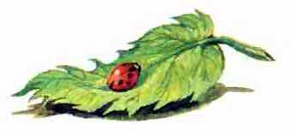
КАК ХОМА И СУСЛИК В ВОДУ ГЛЯДЕЛИ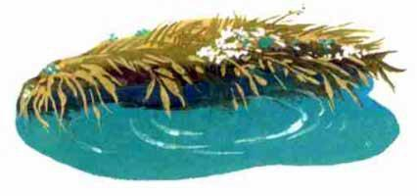
Сидели как-то на берегу ручья Хома и Суслик. Возле Дальней рощи.Они там часто сидели, им там нравилось. Сидели и на воду смотрели. На свои отражения. А отражения на них из воды смотрели. На Хому и Суслика.— Вода ведь уплывает? — вдруг сказал Суслик.— Уплывает, — сказал Хома.— И новая приплывает? — сказал Суслик.— Ага, — сказал Хома. — И так всё время.— Чего ж она всё не уплывёт?— А её много, — сказал Хома.Подумал-подумал Суслик и лапу Хоме пожал.— Спасибо, Хома.И снова на своё отражение уставился.— А почему же моё отражение не уплывает? — спросил Суслик.— Уплывает, — ответил Хома. — Не веришь?— Проверим, — нахмурился Суслик. И вверх по ручью ушёл.— Плывёт? — крикнул Суслик.— Пока нет, — отозвался Хома.Подождали немного.— Плывёт? — крикнул Суслик.— Нет, — отозвался Хома. — А ты в воду смотришь?— Смотрю, — обиделся Суслик.— Значит, оно ещё в пути. Снова подождали.— Плывёт? — сердито крикнул Суслик.— Нет, — забеспокоился Хома. — Может, оно где-то по пути застряло?— Нигде не застряло! Оно и не плыло даже! — вернулся Суслик. — Вечно ты меня обманываешь!— Так вот же оно, — обрадовался Хома, указывая лапой на воду. — Приплыло!И точно, рядом с отражением Хомы — отражение Суслика на воде.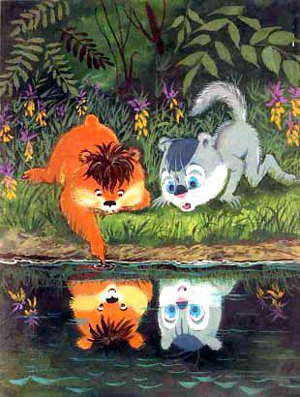Посмотрел недоверчиво Суслик, даже носом к ручью склонился — вроде оно.— Хм, — удивился Суслик. — Похоже на моё.— Ещё б не твоё, — буркнул Хома. — Ты у нас один такой страшный.— Значит, это не я, — сказал Суслик.— А рост? — сказал Хома. — У тебя рост выше моего. И у отражения твоего выше.— Тогда это я, — признался Суслик и хихикнул. — Я тебя раскусил. И ничуть оно не приплыло. Оно здесь оставалось и никуда не плавало.— Отойди от берега! — рассвирепел Хома. Суслик побурчал, побурчал, но отошёл.— Нет твоего отражения! — воскликнул Хома.— Есть, — упрямился Суслик. — Просто я его отсюда не вижу!— Нету, — настаивал Хома. — Не-ту! Сам посмотри.— И посмотрю. И посмотрел.— Есть! — вскричал Суслик. — Вот оно!Хома так и ахнул.— Странно… Раньше не было. Ну, честное слово!— Было! — настаивал Суслик.— Конечно, не было, — догадался Хома. — Это новое отражение. А старое вниз по течению уплыло. Не веришь — сбегай и проверь.— Сбегаю, — пропыхтел Суслик. — Проверю. И побежал проверять. Долго ждал его Хома. Целый месяц. Пришёл наконец Суслик. Еле ноги приволок.— Ну? — грозно спросил Хома. — Убедился?— Убедился, — задыхаясь, сказал Суслик. — Ой, замучился… Я его сразу за поворотом догнал. Посмотрел в воду — оно. Побежал дальше — опять оно. Ещё дальше — снова опять! Знаешь, Хома, сколько их? Не сосчитать!.. До самой реки добежал, куда ручей впадает, — везде мои, а твоих нет! — выпалил он. — Ты только не огорчайся. Просто мои плавучей. А твои, наверно, потонули!— Или ты смотрел плохо, только сам на себя любовался, — строго заметил Хома, — или мои все твои обогнали. Раз мои отражения меньше, значит, они легче. А раз они легче, значит, их уносит быстрее!С этого дня Суслик и Хома каждый день прибегали в ручей заглянуть. Поглядят, отвернутся и снова посмотрят на свои отражения — пусть себе уплывают вниз по ручью.И так приятно им было знать, что плывут их отражения, бесконечной цепочкой, через всю большую страну: сначала по ручью, затем по реке, потом по морю.Плывут себе, волосок к волоску вылизан, лапы гордо на груди сложены, рты до ушей улыбаются.А все любуются на них и весело кричат:— Привет Хоме и Суслику!Перелётные птицы кричат, мальчишки-рыболовы и далёкие китобои в открытом океане.
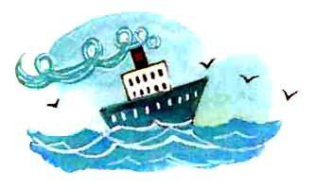
КАК ХОМА И СУСЛИК ПОСЛЕДНЕЕ ПОДЕЛИЛИ
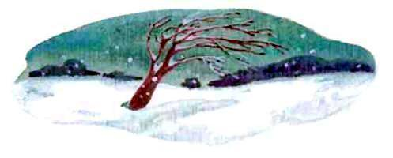
Наступила зима. Снегу! Земли не видно, снег на снег падает. Белый и такой холодный, что, когда бежишь друг к другу в гости, лапы обжигает.Кончились у Хомы и Суслика запасы. Спать надо — зима. А на голодный желудок не спится.— Я такой толстенький был, — заныл Хома. — А теперь от голода таким, как ты, Суслик, тощим стану! Скоро.— А каким же я тогда буду? — беспокойно задумался Суслик.— А тебя, значит, вообще не будет, — пожалел его Хома.— Нет, буду! — упрямо сказал Суслик. — Я нас в такое место отведу! Живи — не хочу! За сто лет не съешь!— За меня не бойся, — повеселел Хома. — Съем! Пошли.И они пошли…Вдали, на краю деревни, сарай-амбар замаячил. Подошли вплотную, он полнеба закрыл. Высокий! Тридцать сусликов одного на другого поставить — вот какой высокий!— Что это? — тихо спросил Хома, озираясь.— Хранилище. Кладовочка такая. — Суслик с уважением похлопал лапой по стене. — Мне воробьи рассказывали: там гороха полным-полно! Давай дверь искать. Ты — в обход направо, а я — налево в обход!Пробирается Суслик по снегу и вдруг слышит — позади шаги чьи-то. Оглянулся в испуге, а это Хома!— Ты чего за мной идёшь?— Хитрый какой, — прищурился Хома. — Сам меня направо послал — там снег по колено. А тут за тобой тропинка тянется.Посмотрел Суслик: правда. За ним следы остались, а Хома в эти следы наступает.Поморгал Суслик, поморгал. И дальше затопал. Шёл и оглядывался: идёшь, а за тобой следы остаются — удивительно!— Ну, кто прав? — бубнил позади Хома.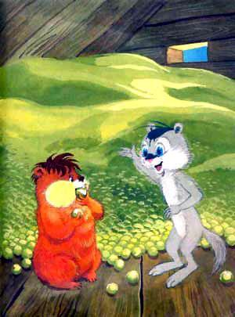— Ну, ты, — нехотя ответил Суслик. — Чего привязался?— Я к тебе не привязывался. Нечем, — пыхтел Хома, погружая лапы в следы Суслика. — А надо бы. Ветер. — Подумал и добавил: — Шатает.Наконец они на дверь наткнулись. И в щель под ней пролезли. Только и смогли сказать: «А-ах!»Из крохотного оконца под потолком свет льётся — кругом сушёный горох на огромной подстилке лежит. Столько насыпано — до крыши носом подать!— Я отсюда не уйду, — взобрался на кучу гороха Хома, — пока сам собой до пола не опущусь.— Как — до пола?— Ну, пока всё не съем, — ответил Хома. — Так и буду опускаться. Постепенно.— И я, — поддакнул Суслик. — Постепенно.Какая для них жизнь наступила! Не жизнь — объеденье! Объедались…— Чего молчишь? — усмехался Суслик.— Рот занят, — довольно мычал Хома.Они до того обленились, что вскоре и разговаривать перестали. А зачем разговаривать, если можно лишнее съесть?Потом и двигаться перестали. А зачем двигаться, если еды полно, даже лапу лень протянуть?Лень не лень, а протягивали: есть-то надо. Лень, а надо.Протянул однажды Суслик лапу и взял горстку горошин у Хомы под боком.— Ты чего у меня берёшь? — рассердился Хома. И зачерпнул ладошкой прямо под носом Суслика.— Ты вон как?! — вскочил Суслик. — Давай всё делить!Вначале по горошине делили и около себя сыпали. Надоело. Потом — по пригоршне.— У тебя лапа больше, — спохватился Хома. — Вон какая загребущая! Давай, ты одной лапой, а я двумя?— Ишь ты! — не согласился Суслик. — Умный, да? Промерили они кучу шагами. И прокопали посредине в горохе границу-канавку, от стены до стены.По ночам теперь Хома и Суслик не спали. Тайком в темноте на чужую половину бегали. Горох к себе таскали. Уж и есть-то некогда было. Голодали. Старались побольше унести.А днём тоже не спали. Друг на друга смотрели: как бы кто у кого горошинку не взял. Стерегли.Глаза слипаются, слипаются… Ущипнут сами себя за бок, чтобы не заснуть, и снова следят.А как-то раз ночью возвращались каждый к себе с добычей — лбами столкнулись. Сцепились. Шерсть клочьями полетела. Покатились. Треск, звон, грохот!..Когда они очнулись в сугробе и взглянули высоко вверх, где разбитое оконце виднелось, Хома проворчал:— Я больше туда не вернусь.— И я не вернусь, — простонал Суслик.И они дружно зашагали домой. Ушёл каждый молча в свою нору.Есть захотелось… Пошарил, пошарил Хома на полке. Вдруг случайно горошину нашёл. Одну-единственную.Посмотрел на неё… В лапе зажал. И к Суслику. Разломил горошину пополам — другу дал.
